Использование мобильного приложения Plickers на этапе актуализации знаний на уроках химии
Интерактивные задания на уроках химии могут быть отличным средством повышения мотивации учеников. Взаимодействие с материалом через интерактивные задания делает процесс обучения более увлекательным и интересным для обучающихся. Plickers — это бесплатное удобное приложение для молниеносной оценки знаний учеников прямо на уроке. Оно на английском языке, однако предусмотрена версия и на русском языке. Провести опрос можно буквально за полминуты. Использование Plickers на уроках химии может быть отличным средством повышения мотивации обучающихся. Мобильное приложение можно использовать на уроках для проведения квизов, опросов, проверки знаний и оценки понимания обучающимися различных химических концепций и тем. Учитель может подготовить вопросы о химических элементах, соединениях, реакциях, законах и принципах, а также о методах и технологиях в химии. Затем эти вопросы могут быть представлены в виде опроса с вариантами ответов в приложении Plickers. К примеру, можно создать тест по теме «Кислоты» для обучающихся 8-х классов:
- Кислоты – это
а) Сложные вещества, образованные атомами металлов и кислотными остатками.
б) Сложные вещества, которые состоят из атомов водорода, способных замещаться на атомы металлов и кислотных остатков.
в) Сложные вещества, в состав которых входят атомы металлов, соединённые с одной или несколькими гидроксогруппами.
2. Название данной кислоты: Н₂SiO₃
а) угольная б) сернистая в) кремниевая
3. Укажите цвет фенолфталеина в кислотах:
а) бесцветный б) малиновый в) красный
4. В каком ряду представлены только формулы кислот:
a) NaCl, НСl HNO₃ б) H₂SO₃, H₂SO₄, H₂S
в) Cu(OH)₂, H₃PO₄, Ca₃(PO₄)₂ г) Na₂O, NaNO₃, HNO₃
5. Реакция нейтрализации – это взаимодействие между
a) основанием и кислотным оксидом б) кислотой и основным оксидом
в) кислотным оксидом и основным оксидом г) кислотой и основанием
При использовании мобильного приложения Plickers на этапе актуализации знаний на уроках химии можно проводить быстрые тесты или опросы с обучающимися, чтобы проверить их понимание и уровень знаний по определенной теме. Для этого необходимо создать вопросы с вариантами ответов в приложении Plickers и распечатать карты с уникальными QR-кодами для каждого обучающегося. Затем, учитель может проецировать вопросы на экране и попросить обучающихся выбрать ответ, непосредственно держа уникальную карту в правильном положении. Учитель с помощью мобильного устройства сканирует ответы обучающихся с помощью камеры и приложение автоматически собирает результаты опроса. Это позволяет учителю быстро оценить уровень понимания учеников и принять решение о дальнейшей работе по теме. Такой способ актуализации знаний на уроках химии не только делает процесс интереснее и вовлекающим для обучающихся, но также помогает учителю быстро оценить уровень усвоения материала и скорректировать учебный процесс в соответствии с результатами опроса.
Приведу несколько преимуществ использования приложения Plickers на уроках химии:
1. Интерактивная обратная связь: с помощью Plickers учитель может задавать вопросы ученикам, а они могут ответить на них, используя специальные карточки. После этого учитель может мгновенно увидеть результаты и оценить уровень понимания учеников.
2. Мгновенная оценка знаний: после каждого ответа учителям доступна мгновенная статистика ответов учеников, что позволяет быстро оценить уровень понимания материала и немедленно реагировать на возможные пробелы в знаниях.
3. Увлекательное обучение: использование мобильных устройств и интерактивных технологий делает уроки более увлекательными и интересными для учеников, что способствует их более глубокому погружению в учебный процесс.
4. Экономия времени: возможность проводить мгновенные опросы и получать результаты в реальном времени позволяет сэкономить время на проверке знаний учеников.
5. Улучшение взаимодействия: приложение Plickers способствует более активному взаимодействию между учителем и учениками, а также между обучающимися, что помогает создать более дружественную и поддерживающую атмосферу в классе.
К примеру, в 9 классе на этапе актуализации знаний учеников по теме «Бериллий, магний и щелочноземельные металлы» я использовала тест, вопросы которого затрагивали физические и химические свойства металлов, а также их области применения. Тест состоял из 5 вопросов, включающих просмотр химических опытов и картинок по теме.
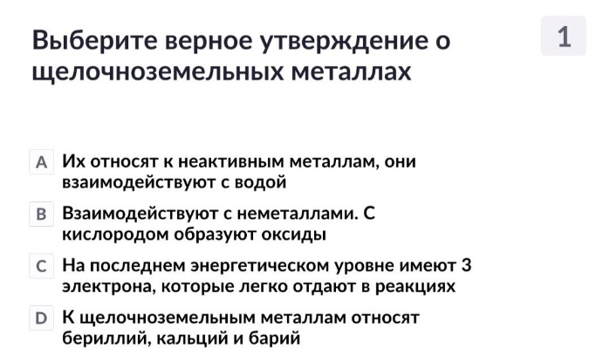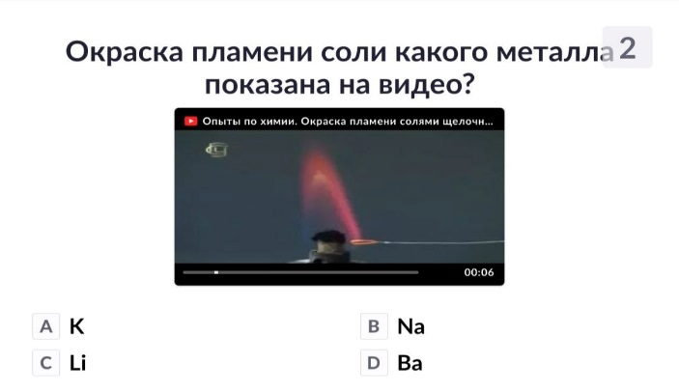
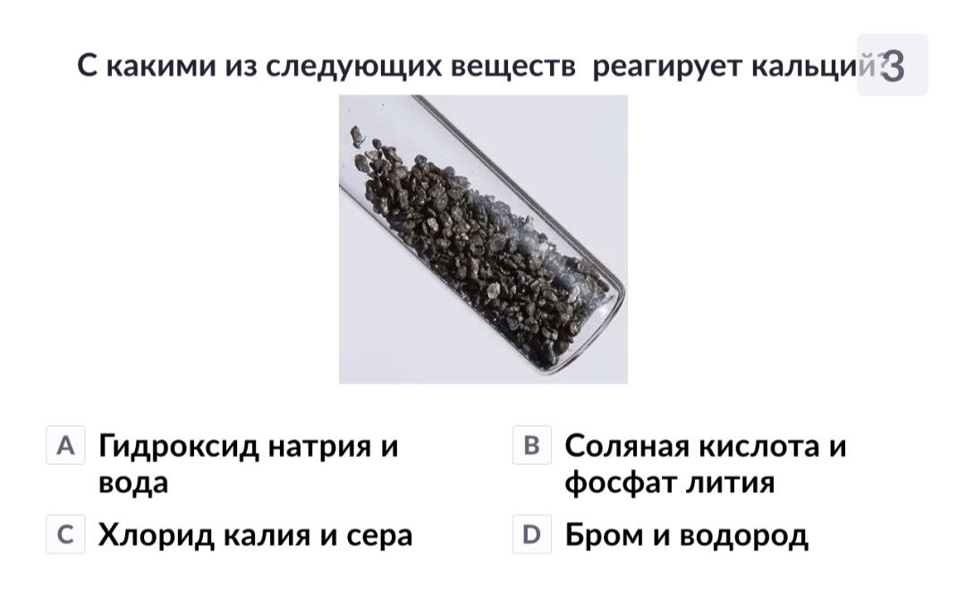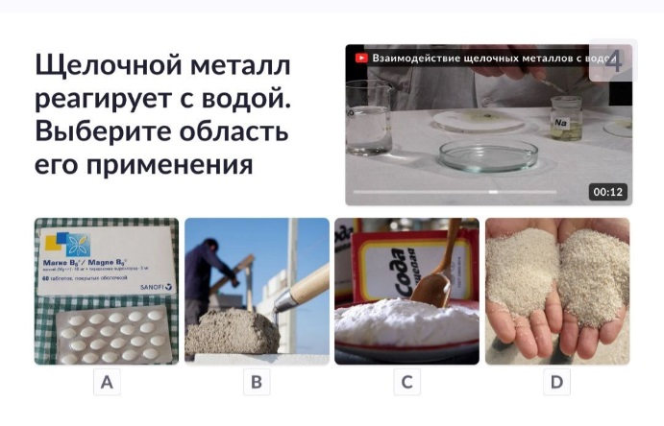
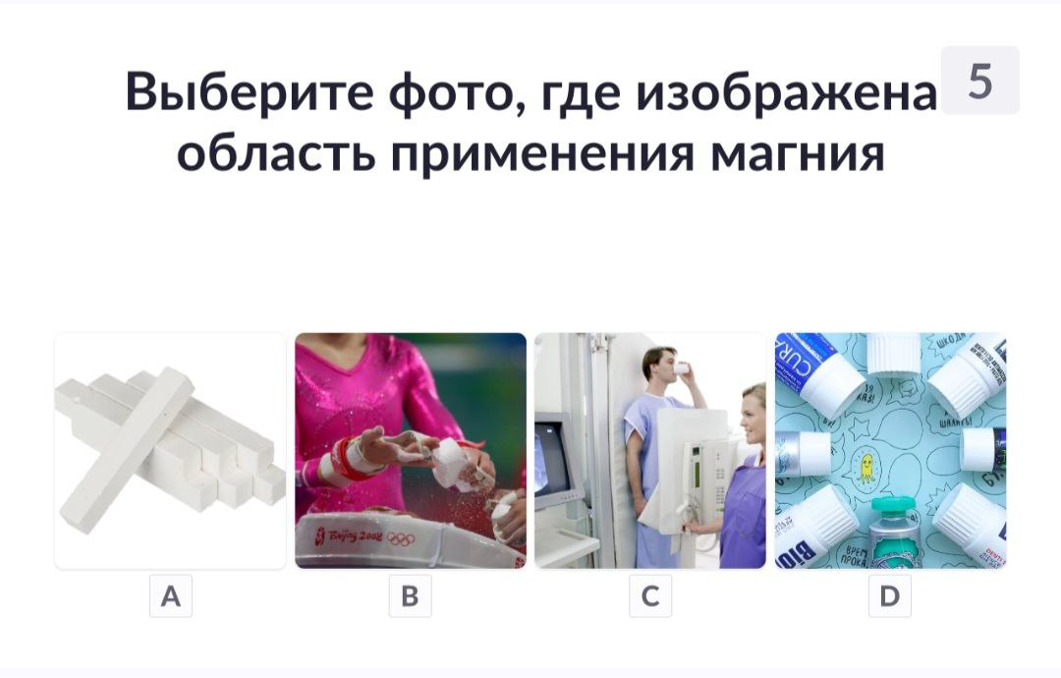
Использование приложения Plickers на уроках химии повышает интерактивность и эффективность обучения. Благодаря возможности проводить опросы и получать обратную связь в реальном времени, учителя могут лучше оценить уровень понимания обучающихся и адаптировать свой подход для достижения лучших результатов. Также анализ результатов опросов позволяет выявить проблемные темы и эффективно работать над их устранением. В целом, использование Plickers способствует более активному участию учеников в образовательном процессе и способствует повышению качества обучения.

